Lección 12: Contemos de 5 en 5 para leer la hora
- Leamos la hora.

Calentamiento: Observa y pregúntate: La recta numérica y el reloj
¿Qué observas? ¿Qué te preguntas?
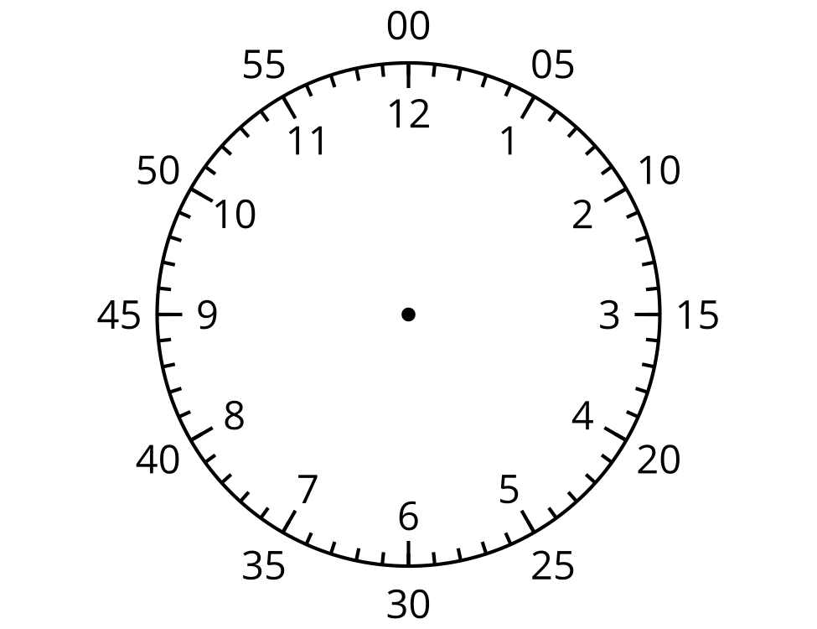

12.1: Contemos de 5 en 5 en el reloj
- Discute 2 formas de decir la hora que muestra este reloj.
- 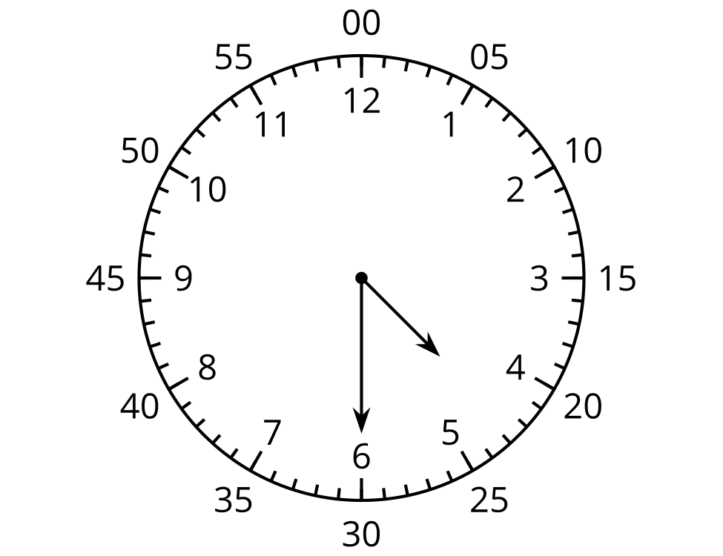
- ¿Qué hora muestra este reloj?
- 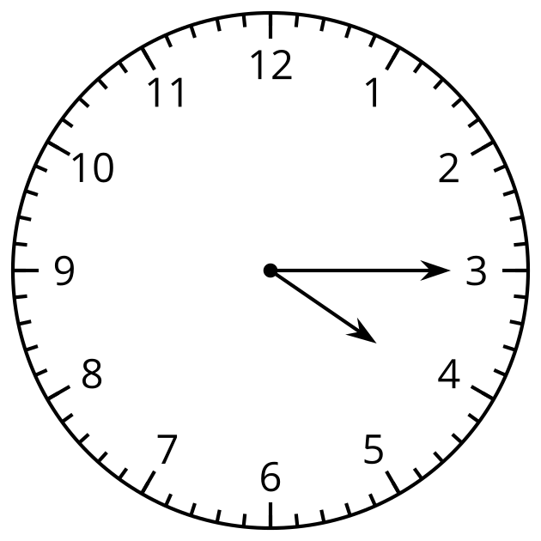
- Lee la hora en cada tarjeta de reloj con tu pareja. Ordena los relojes según las horas que muestran.

12.2: Escribamos la hora
En cada caso, escribe la hora que muestra el reloj.
- 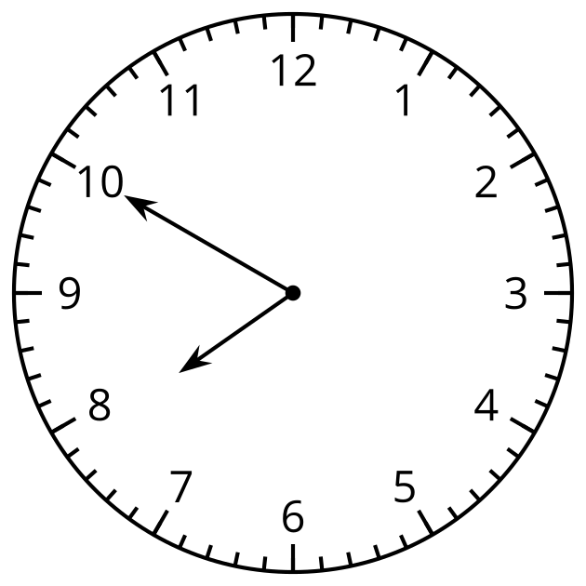
- 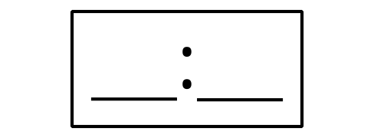

- 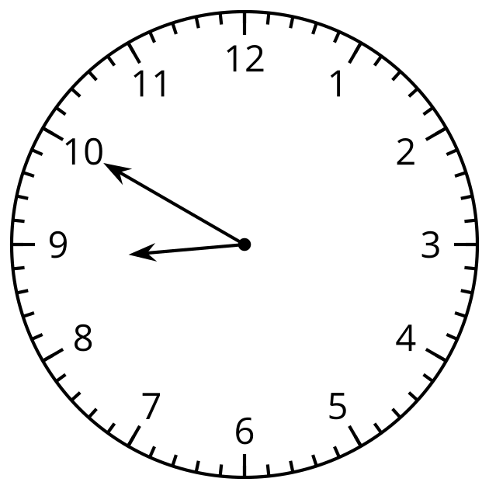
- 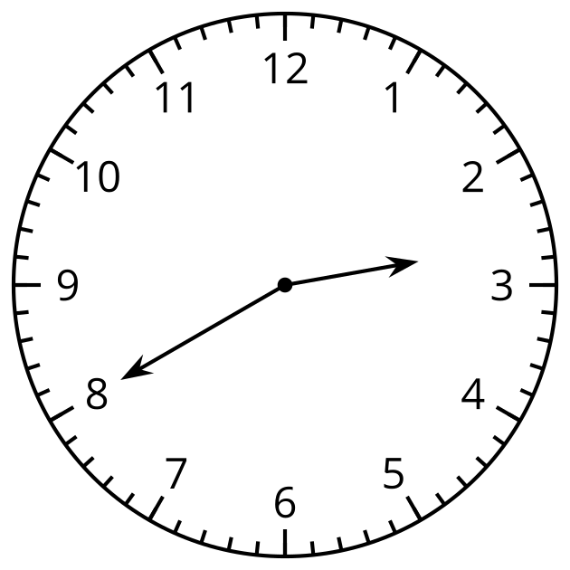

- 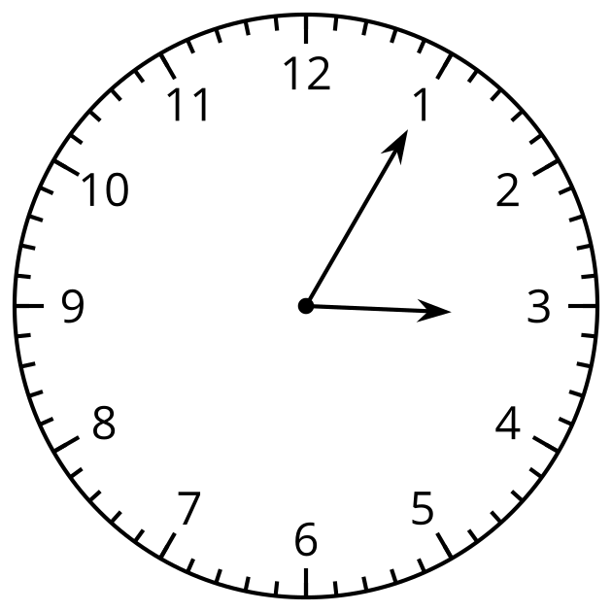
- 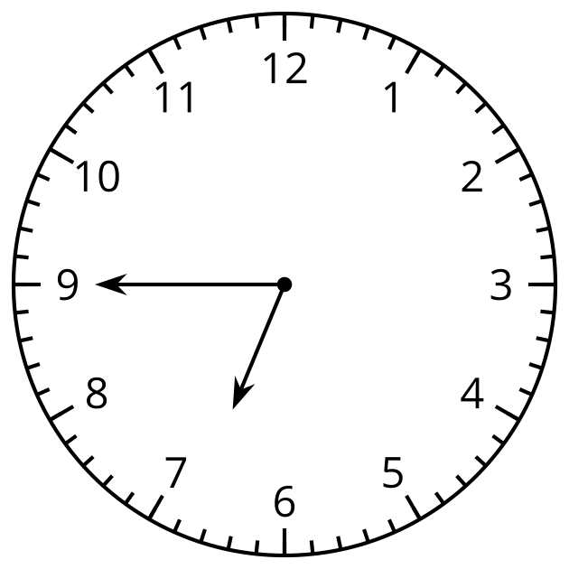

- 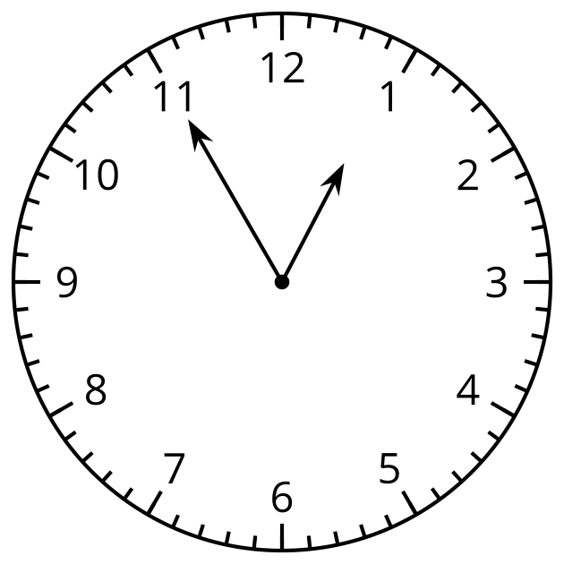
© CC BY 2021 Illustrative Mathematics®

